מסמך התקנה מערכת אופק

עבור

הראל

הוכן על ידי:
קבוצת פיננסים

נס א.ט. בע"מ
א. זיהוי המסמך

שם המסמך | שם הקובץ | זיהוי | גירסה
מסמך התקנה מערכת אופק | Ofek_installation_guide.doc |  | 1

- אישורים

גירסה | שם | תפקיד | חתימה | תאריך
1.0 | עודד ניסן | כותב הגירסה |  | 10.05.2005
 | איתן קיכלר | הבטחת איכות
 | גיל טבקמן | מאשר הגירסה

- מעקב תפוצה

עותק מס' | בעל העותק | תאריך הפצה
1 | תיק פרוייקט
2 | הראל
3 | ראש תחום

- מעקב שינויים

מס' | סוג שינוי* | עמ' | סעיף | הערות

* סוג שינוי: ה – הוספה, מ – מחיקה, ע - עדכון

מבוא
  - כללי
מסמך זה יתאר את ארכיטקטורת מערכת אופק בהראל עבור גרסה א-0 וכן את תהליך ההתקנה, חלוקת אחריות בין הראל לנס בתהליך ההתקנה ואת לוחות הזמנים להתקנה.

חלוקת אחריות ולוחות זמנים

להלן פירוט של כל הפעילויות אשר צריכות להתבצע בתהליך ההתקנה והגדרת האחריות על כל פעילות.

פעילות | אחריות | אחראי | תאריך יעד
כתיבת מסמך התקנה וארכיטקטורה | נס
רכישת חומרה בהתאם לדרישות | הראל
רכישת מוצרי תוכנה בהתאם לדרישות | הראל
התקנת חומרה + מערכות הפעלה | הראל
התקנת מוצרי תוכנה צד ג' | הראל
קונפיגורצית מוצרי תוכנה צד ג' | נס
התקנת אפליקצית אופק | נס

ארכיטקטורת המערכת
מערכת אופק היא אפליקצית J2EE בארכיטקטורה של 2 Tier מבוססת על מוצרי IBM. המערכת מכילה את המרכיבים הבאים:
שרת אפליקציה המריץ IBM WebSphere שעליו רצה אפליקצית ה – J2EE של מערכת אופק.
שרת בסיס נתונים המריץ את בסיס הנתונים DB2 המשמש את מערכת אופק.
שרת תהליכי עבודה המריץ את מוצר תהליכי העבודה (Workflow) המשמש את מערכת אופק.

תרשים של ארכיטקטורה המערכת.

שלושת השרתים שהוזכרו מהווים התקנה של מערכת אופק אחת. אנו ממליצים להתקין שלוש מערכות אופק בהראל:
מערכת אופק לבדיקות – תשמש לבדיקות הקבלה של המערכת ולבדיקת הגרסאות החדשות של אופק. מערכת זו תריץ את גרסת אופק הנמצאת בבדיקות אצל הראל.
מערכת אופק לייצור – תשמש כמערכת האמיתית בזמן ייצור ( Production). מערכת זו תריץ את גרסת אופק אשר עברה את בדיקות הקבלה ואושרה לייצור.
מערכת לבדיקות ייצור – מערכת זו תריץ את גרסת הייצור של אופק אבל תשמש את אנשי הראל לצורך בדיקת הוספת מרכיבים חדשים למערכת אופק ( מוצרים, הסכמים וכו').

דרישות חומרה

רשת מקומית
נדרשת רשת מקומית בנפח של 1GBit על מנת להבטיח ביצועים טובים למערכת אופק.

שרת אפליקציה
שרת האפליקציה יריץ את שרת ה WebSphere שעליו תרוץ אפליקצית אופק.
נדרש מחשב Intel dual processor עם 2G זיכרון. מערכת הפעלה Enterprise Red Hat Linux .

שרת בסיס נתונים
שרת בסיס הנתונים יריץ את בסיס הנתונים של האפליקציה. הגדרות החומרה של שרת זה הן באחריות הראל. שרת בסיס הנתונים יהיה מחשב As400 אשר יריץ בסיס נתונים Db2.

שרת עבור מוצר תהליכי העבודה ( Workflow)
שרת זה יריץ את מוצר תהליכי העבודה בשימוש מערכת אופק –MQ Workflow ואת מוצרי התוכנה הנוספים הדרושים על מנת להפעיל אותו: שרת Ldap של IBM ו WebSphere MQ.
נדרש מחשב Intel עם 2GB זיכרון. מערכת הפעלה Windows 2000 עם ה SP האחרון.

דרישות תוכנה
להלן פירוט מוצרי התוכנה הנדרשים להתקנה על כל שרת והגרסאות שלהם. יש להדגיש שהתקנת המוצרים הנ"ל נדרשת על כל סביבה ( ייצור בדיקות וכו') בנפרד.

שרת אפליקציה
כאמור שרת האפליקציה יריץ את שרת ה WebSphere שעליו תרוץ אפליקצית אופק. לצורך כך יש להתקין על שרת זה את מוצרי התוכנה הבאים:

שם מוצר | גרסה | תיאור
IBM WebSphere Application Server | 5.1 | שרת ה WebSphere
Jtopen | 4.7 | זהו ה JDBC Driver אשר משמש את האפליקציה לגישה ל – DB2.
IBM WebSphere MQ Client for Linux | 5.3 | התקנת ה Client של MQ , שרת האפליקציה פונה למוצר ה Workflow באמצעות MQ.

שרת בסיס הנתונים
על שרת בסיס הנתונים ירוץ בסיס הנתונים DB2.
יש להתקין את הגרסה הבא של DB2: IBM DB2 8.1 FixPak 6b

שרת תהליכי העבודה ( Workflow)
שרת תהליכי העבודה יריץ את מוצר MQ Workflow, לצורך כך יש להתקין על שרת זה מוצרי תוכנה נוספים לצורך הפעלת מוצר ה Workflow:

שם מוצר | גרסה | תיאור
IBM WebSphere MQ Workflow | 3.5 SP3 | מוצר ה Workflow
IBM Tivoli Directory Server | 5.2 FIX1 | זהו שרת ה Ldap אשר משמש את מוצר ה Workflow.
IBM WebSphere MQ | 5.3 CSD08 | שרת ה MQ אשר משמש את מוצר ה Workflow.
IBM DB2 | 8.1 FixPak 6b | בסיס הנתונים שמשמש את מוצר ה Workflow.

תחנת המשתמש
תחנת העבודה של המשתמש תשמש את המשתמשים לגישה למערכת אופק דרך הדפדפן.
על תחנה זו יש להתקין את מוצרי התוכנה הבאים:

שם מוצר | גרסה | תיאור
Windows XP | SP2 | מערכת הפעלה
Internet Explorer | 6.1 | דפדפן

התקנת המערכת

התקנת מוצרי תוכנה

שרת האפליקציה

התקנת Red Hat Linux
יש להתקין את Red Hat Linux Enterprise 3.0. לצורך תפעול המערכת יש להתקין גם את ה telnet service.
לאחר התקנת מערכת ההפעלה יש להתקין את החבילות הבאות:
- לוודא שהותקן update 1 למערכת ההפעלה.
- להתקין את ה – rpm packages הבאים מתוך ספרית /dist/tools על דיסק ההתקנה:
  - compat-libstdc++-7.3-2.96.122
  - compat-db-4.0.14-5
  - rpm-build-4.2.1-4.2
העדכונים האלה דרושים כדי לתמוך בהתקנה והפעלה תקינה של WebSphere על מערכת ההפעלה.
אינפורמציה נוספת בנושא:
http://www-1.ibm.com/support/docview.wss?uid=swg21164634

התקנת WebSphere

יש להתקין את WebSphere גרסה 5.1 לסביבת Linux עפ"י תיעוד IBM.
יש להתקין את WebSphere עם ההגדרות הרגילות של ברירת מחדל.
יש להתקין גם את IBM Http Server.
לוודא ששני המוצרים מותקנים בספריות ברירת המחדל שלהם ( תחת /opt).

התקנת jtopen
JTopen הוא ה – Jdbc driver אשר איתו האפליקציה עובדת.
יש ליצור ספריה עבור jtopen על השרת
$ mkdir /opt/jtopen
מתוך ספרית /dist/tools בדיסק ההתקנה יש לבצע unzip לתוכן לתוך ספרית /opt/jtopen שאותה יצרנו.

התקנת MQClient
יש לפתוח את קובץ ה tar בדיסק ההתקנה /dist/tools/macu_withSSL.tar לתוך ספריה זמנית (למשל /tmp).
בתוך הספריה שנוצרה יש להריץ את mqlicense.sh ולאשר את תנאי הרשיון.
יש להתקין את ה – rpm packages הבאים:
MQSeriesRuntime
MQSeriesJava
MQSeriesClient
בסדר הזה.
תיווצר ספריה /opt/mqm אשר מכילה את התקנת ה MQ Client.

שרת בסיס הנתונים
ההתקנה באחריות הראל.
כאמור נדרשת גרסת DB2: IBM DB2 8.1 FixPak 6b

שרת תהליכי העבודה

התקנת DB2
יש להתקין DB2 גרסה 8.1 עם אופציות ברירת מחדל.
דגשים להתקנה:
יש להתקין לתוך ספרית C:\ibm\Sqllib
יש ליצור משתמש administrator בשם db2admin (ברירת המחדל).

התקנת LDAP
יש להתקין את IBM Tivoli Directory Server עפ"י תיעוד IBM.
יש לשים לב לדברים הבאים:
- יש לוודא ש DB2 מותקן
- יש להתקין לספריית C:\ldap
3. יש לבחור את האפשרויות הבאות:
  - Client SDK 5.2
  - Server 5.2
  - GSKit

התקנת WebSphere MQ
יש להתקין את WebSphere MQ עפ"י תיעוד IBM.
יש לשים לב לדברים הבאים:
- יש להתקין לספריית c:\wmq
- במסך network prereqesites יש לבחור באופציה No כמו במסך הבא:
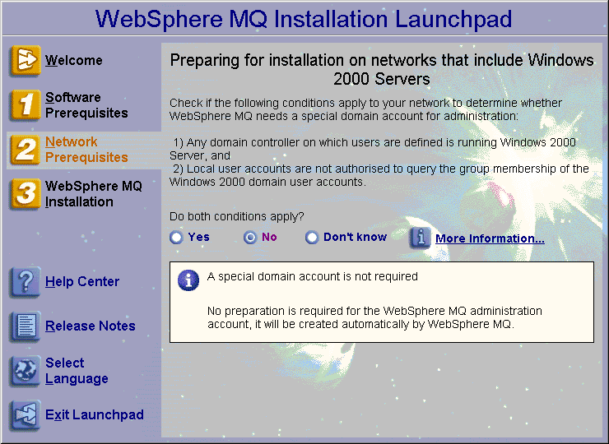

3. יש לבחור באופציית custom בהתקנה ולסמן להתקין את הכל.
4. יש להתקין את csd6 שהוא fix pack ל MQ.

התקנת MQ Workflow
יש להתקין את MQ Workflow עפ"י תיעוד IBM.
יש לשים לב לדברים הבאים:
- יש להתקין לספריית c:\wmqwf
- לבחור שפה אנגלית בהתקנה.
- יש לבחור בהתקנה להתקין את all components

קונפיגורצית מוצרי תוכנה

שרת האפליקציה

קונפיגורצית WebSphere
הפרק הבא מתאר את פעולות הקונפיגורציה שצריך לבצע על WebSphere עבור התקנת והפעלת מערכת אופק. את כל הפעולות הנ"ל ניתן לבצע ע"י ה Administration Console של WebSphere. ניתן להפעיל את ה Administration Console דרך ה URL הבא:
http://<machine name>t:9090/admin

הגדרת משתני סביבה של WebSphere
יש להכנס ב Admin Console:
Environment-> Manage Websphere Variables
ולעדכן את המשתנים עפ"י בטבלה הבאה:
ערך | משתנה
/opt/mqm  הספריה בא הותקן ה – MqClient | MQ_INSTALL_ROOT
/opt/jtopen/lib  הספריה בא הותקן ה jtopen jdbc driver | Os400_TOOLBOX_JDBC_DRIVER_PATH

הגדרת Client Encoding
יש להכנס ב Admin Console:
Application Servers->server1->Process Definition-> Java Virtual Machine->custom properties
יש להגדיר שתי כניסות עם הערכים הבאים:
Value | Name
UTF-8 | client.encoding.override
UTF-8 | default.client.encoding

כמתואר במסך הבא:

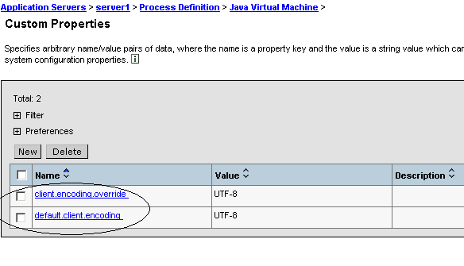
ללחוץ Apply . ואח"כ Save.
הגדרת Authentication Alias

הגדרת Data Source
יש להכנס ל:
Resources->JDBC Providers
ללחוץ new ולבחור ב DB2 UDB for iSeries (Toolbox)
ללחוץ Apply
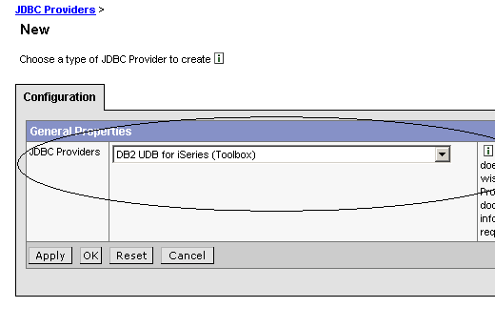

להכנס ל JDBC Provider שהגדרנו:

Resources->JDBC Providers->DB2 UDB for iSeries (Toolbox)->Data sources
ללחוץ new ובמסך שמתקבל למלא את הערכים כמתואר במסך הבא:
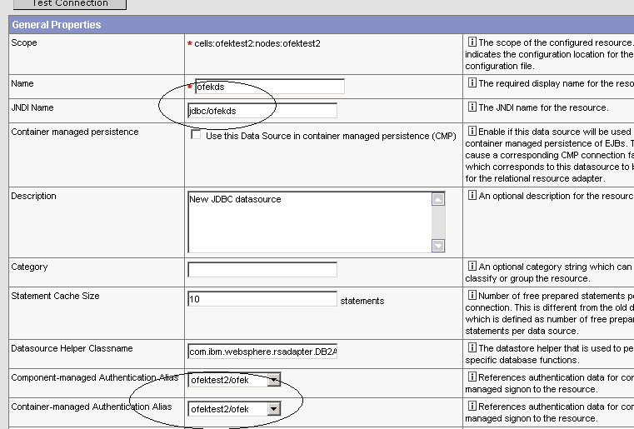

יש לבחור ב Authentication Alias שהגדרנו מקודם.

יש ללחוץ Apply ולהכנס ל J2C Authentication Data Entries.
ללחוץ new ולהגדיר את הערכים עפ"י הטבלה:
ofek | Alias
שם המשתמש ב DB | UserId
ססמה למשתמש ב DB | Password

ללחוץ Apply ולחזור למסך הגדרת ה DataSource ולבחור את ה authentication Alias שהגדרנו:

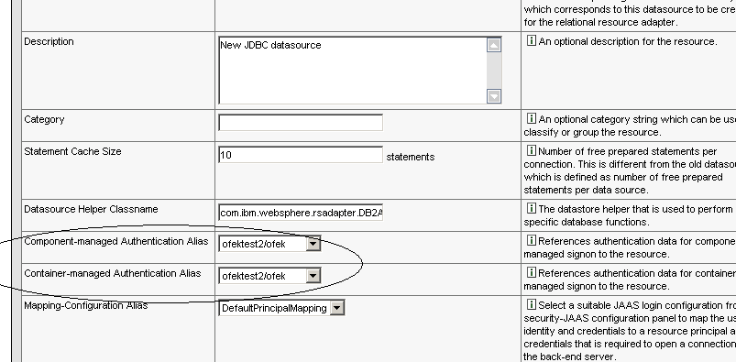

יש ללחוץ Apply ולהכנס ל custom properties.
לעדכן את הערכים הבאים עפ"י הטבלה
Value | Name
כתובת או שם מחשב ה DB2 | serverName
iso | dateFormat
שם הסכמה של האפליקציה | libraries  מופיע לאחר לחיצה על next

ללחוץ Apply . ואח"כ Save.
הסתיימה הגדרת ה data source.

הגדרת משאבי JMS עבור ה – MDB שבשימוש ה – Workflow.

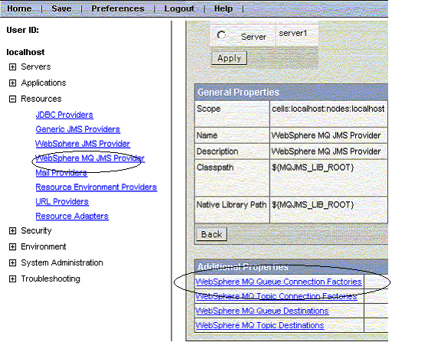

יש ללחוץ New ולהגדיר את ה Queue Connection Factory כמו במסך הבא:
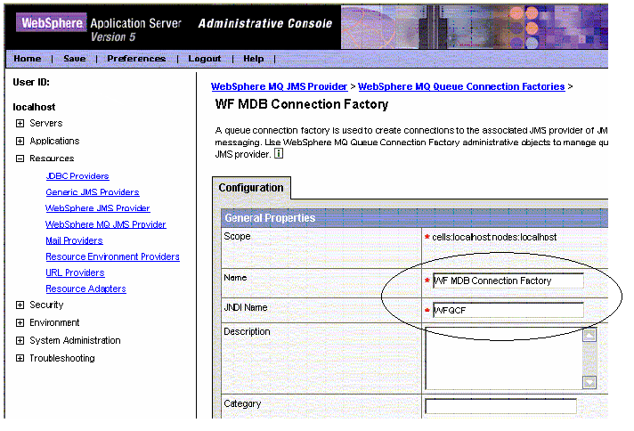

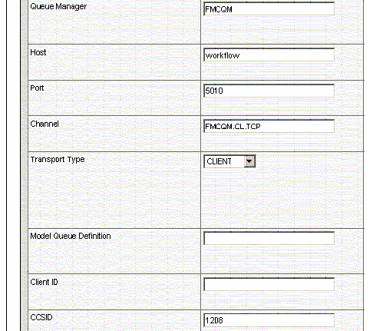

ללחוץ Apply ולהגדיר MQ Queue Destination ללחוץ new ולהגדיר את ה Input Queue:

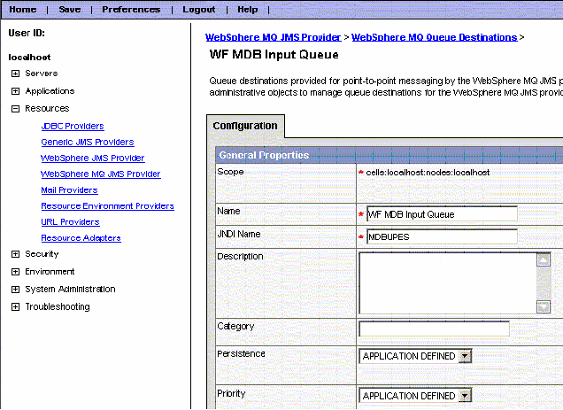

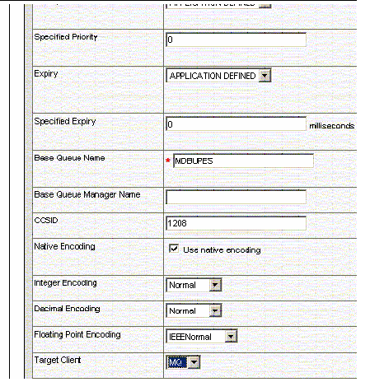

ללחוץ Apply.
הגדרת ה OutputQueue :

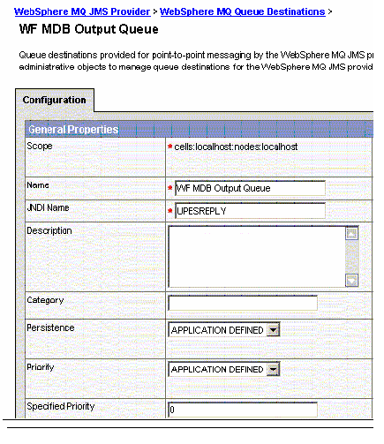

ללחוץ Apply ו- Save.

עכשיו נגדיר Listener Port. Listener Port מקשר Queue Connection Factory ו- Queue destination ליחידה לוגית אחת להתחברות שמוכרת ל- MDB.
יש להכנס ל :
Application Servers->server1->Message Listener Service->Listener ports
וללחוץ New. יש לבצע הגדרות עפ"י במסך הבא:

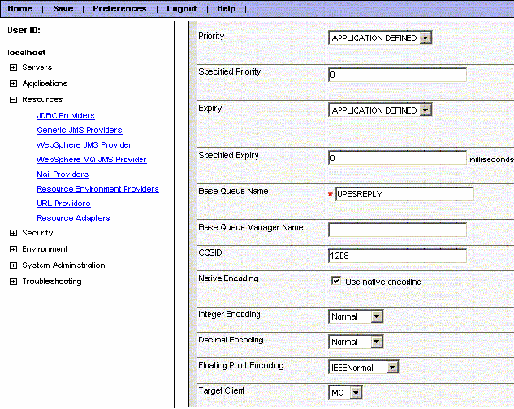

ללחוץ Apply ו – Save.
הסתיימה קונפיגורצית JMS עבור ה – MDB.

שרת בסיס הנתונים

קונפיגורצית DB2
יש לייבא את סכמת הנתונים של מערכת אופק אל בסיס הנתונים.
לצורך כך יש לבצע את הפעולות הבאות:
- בשרת AS/400 צור SAVF וספריה מתאימה עבור סכימת האפליקציה – OFEKA0
- בצע FTP לשרת ה-AS/400.
- עבור למצב Binary.
- העתק את ה-SAVF אשר בדיסק ההתקנה מתוך ספרית /dist/ofek/db
- פתח את ה-SAVF באמצעות פקודת RSTOBJ.
- לחזור על השלבים הנ"ל עבור הסכימה VNTL00 (הכוללת ממשקים למערכת לגסי בהראל).

שרת תהליכי עבודה

קונפיגורצית Tivoli Ldap Server
לבצע קונפיגורציה של LDAP כמתואר במסכים הבאים:
יש להגדיר משתמש Administrator ( root/password ) עבור ה LDAP:
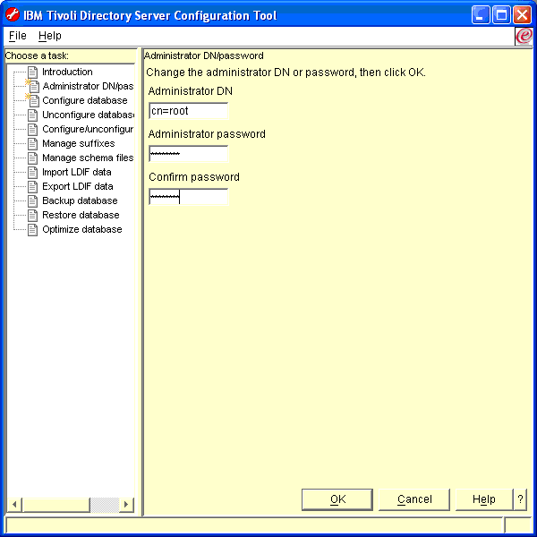

יש ליצור בסיס נתונים לעבודה פנימית של LDAP.
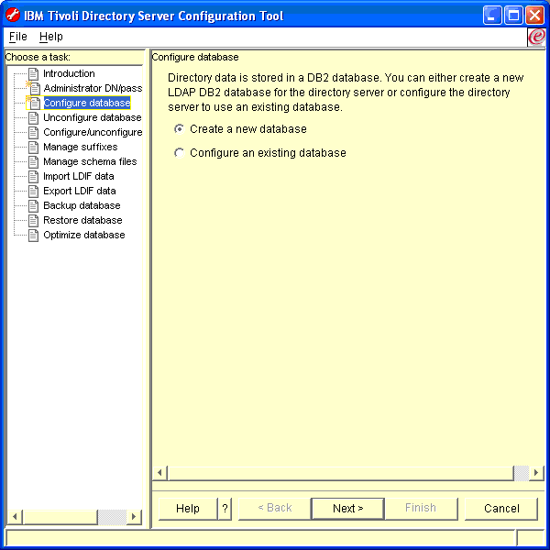

יש לציין משתמש של DB2 ( wfadmin משמש כמשתמש התקנה לכל המוצרים כולל DB2 ).
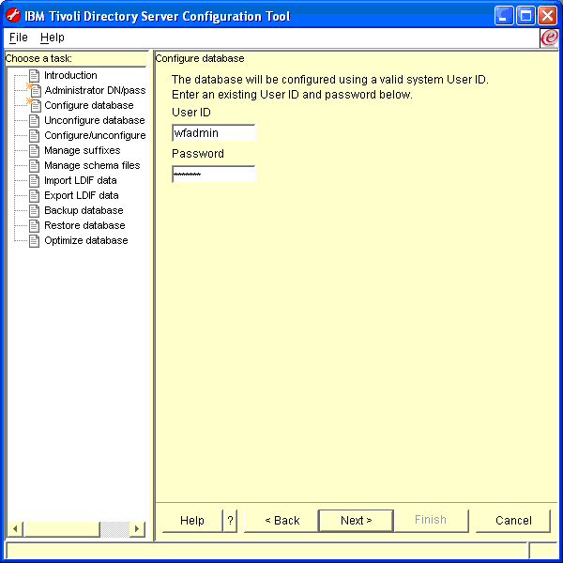

יש לציין שם בסיס הנתונים החדש.
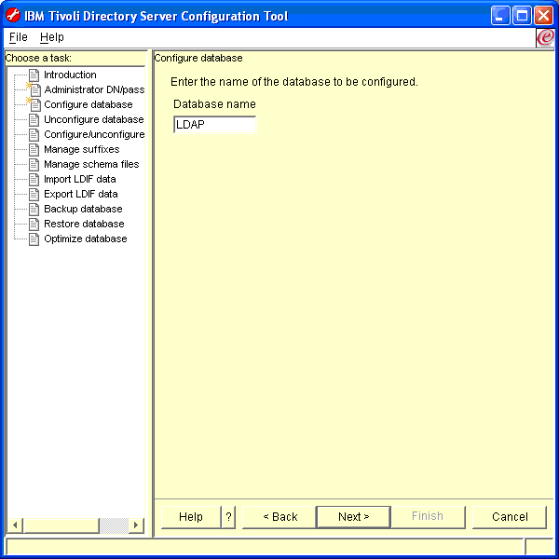

יש לציין local codepage לבסיס הנתונים ( אמור להיות עברית ).
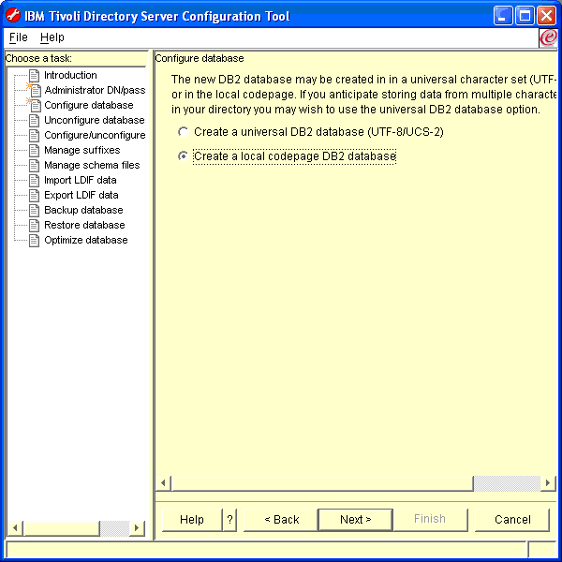

יש לציין מיקום בדיסק לבסיס הנתונים החדש.
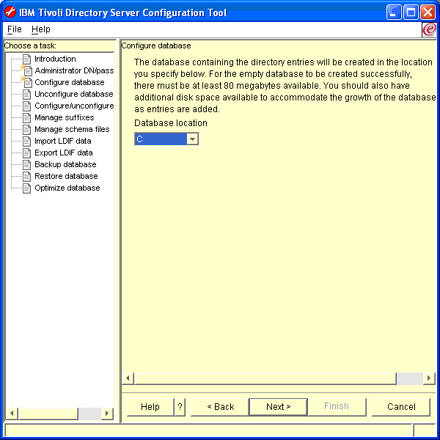

יש להגדיר Staff suffixes על מנת ש- LDAP Server יכיר את אובייקטי LDAP של Workflow.
הגדרת suffix עבור אובייקט People.
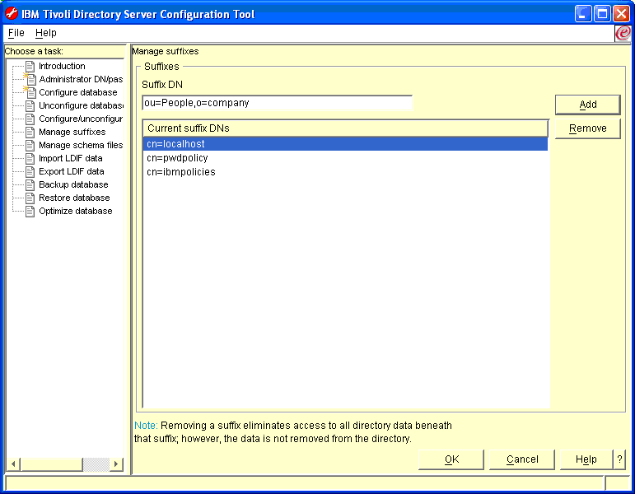

הגדרת suffix עבור אובייקט Organizations.
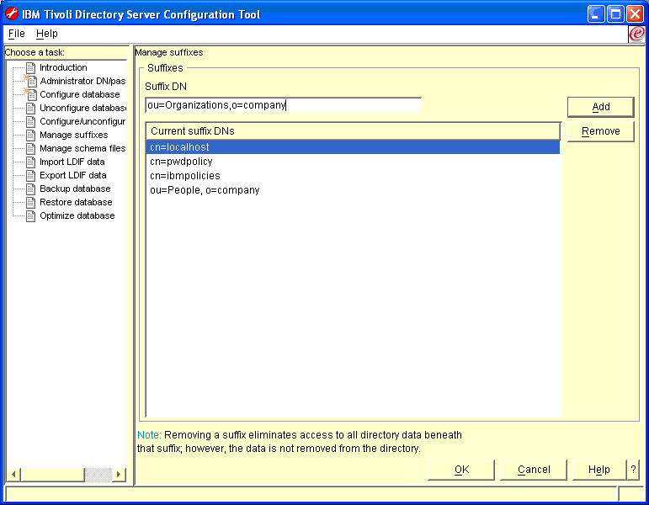

הגדרת suffix עבור אובייקט Roles.
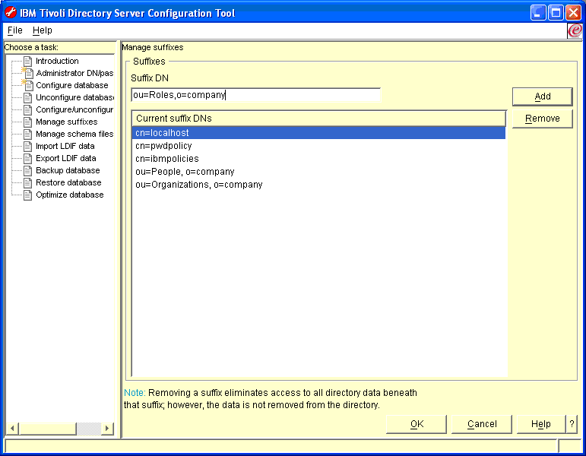

חשוב מאוד להוריד את ה Validation- יש לבחור None עבור Schema validation rules:

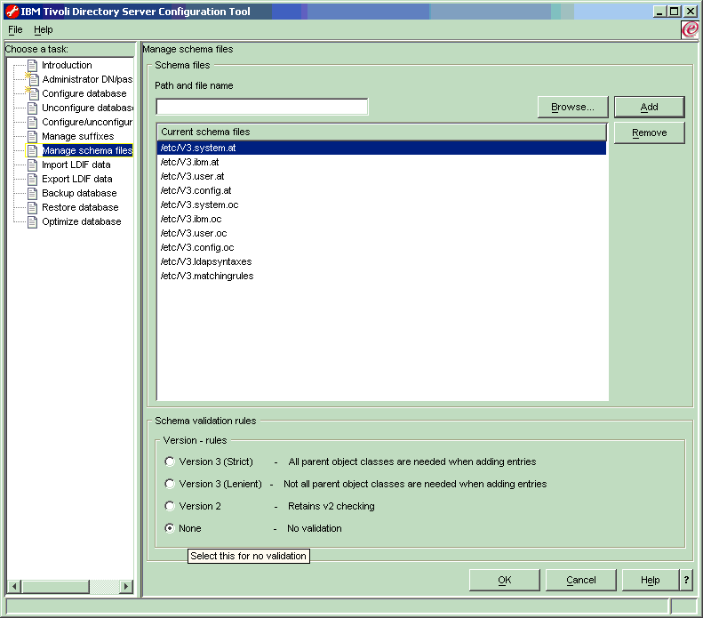

לייבא הגדרות התחלתיות ע"י הרצת ldif2db.bat מתוך ספרית /dist/a0/scripts שעל דיסק ההתקנה.

קונפיגורצית MQ Workflow
כדי לבצע קונפיגורציה ל MQ Workflow יש להפעיל את WebSphere MQ Workflow Configuration Utility.
יש לבצע קונפיגורציה של MQ Workflow כמתואר במסכים הבאים:
לתת שם לקונפיגורציה: (FMC)
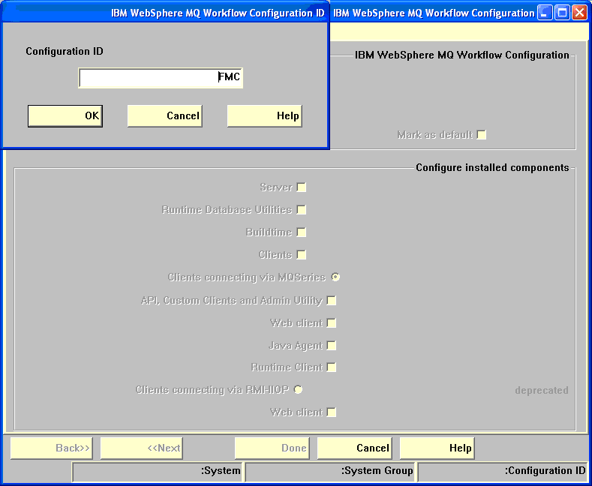

לסמן את האופציות הבאות:
Server, Buildtime, Clients, Runtime Client.
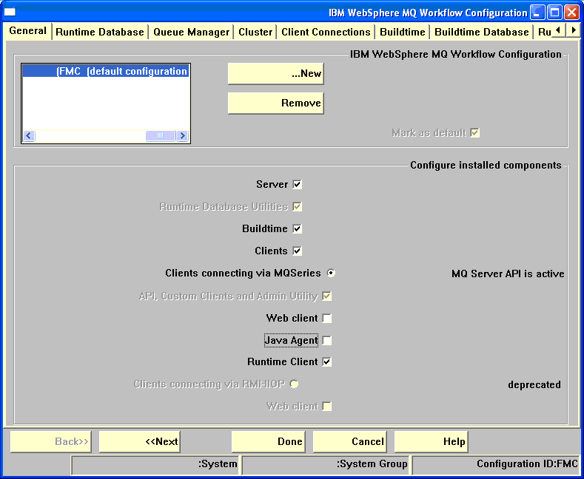

לבחור db2 connection parameter ולתת משתמש וסיסמה wfadmin.
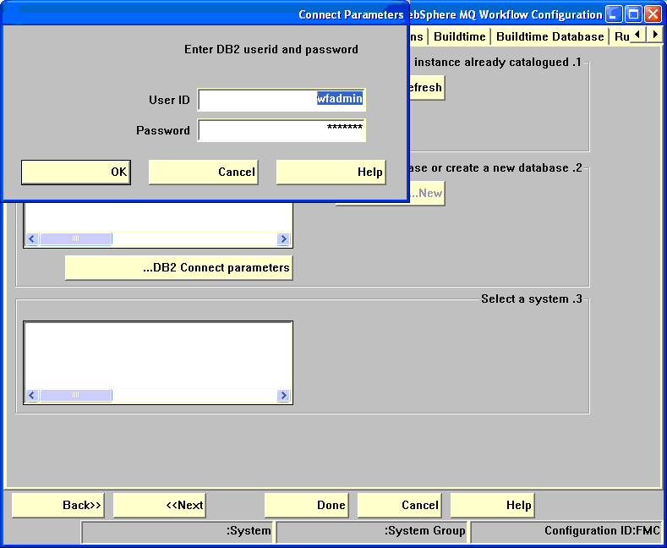

ללחוץ new וליצור DB עם בררות המחדל.
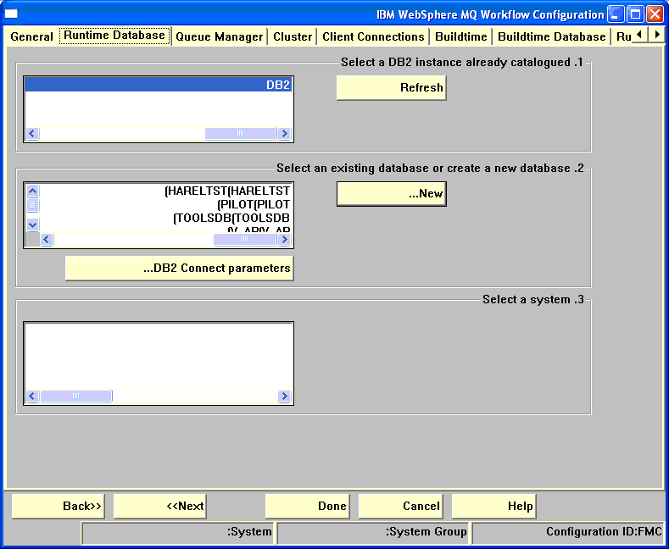

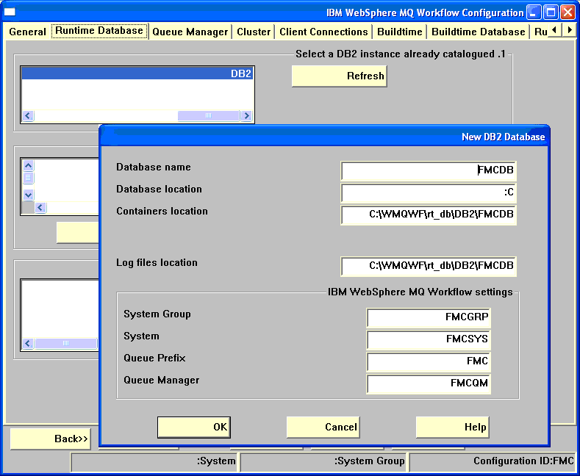

לשמור על ברירות המחדל במסכים הבאים.
להוסיף connect parameters שישמשו Workflow Client להתחברות עפ"י המסך הבא:
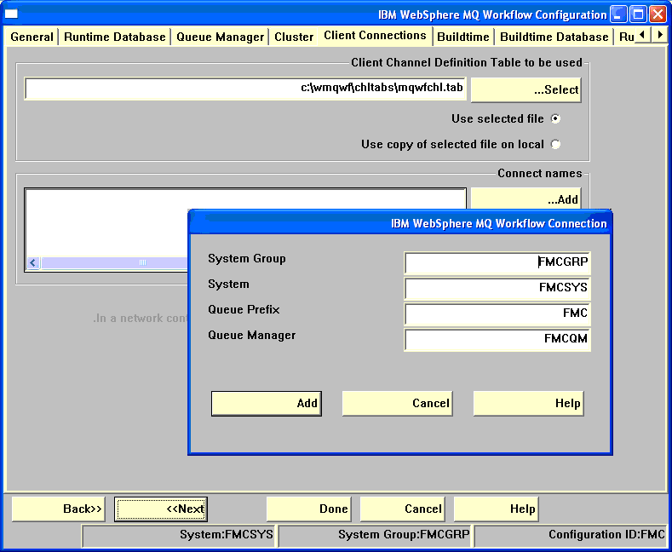

לבחור db2 database:
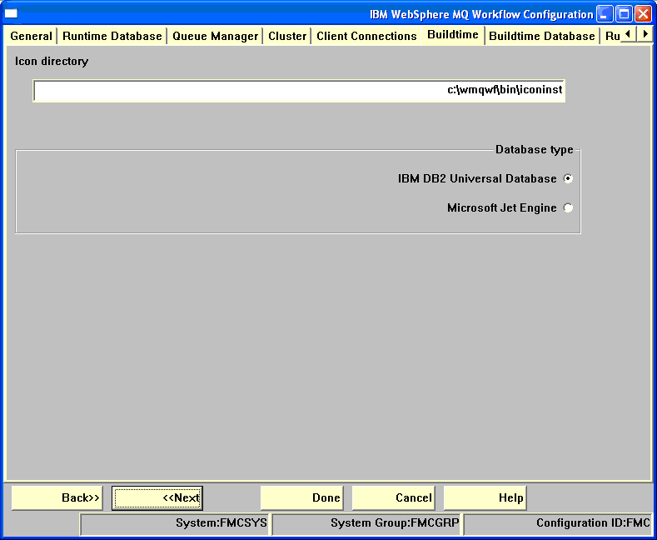

ליצור database נוסף עבור build time עם בררות המחדל:
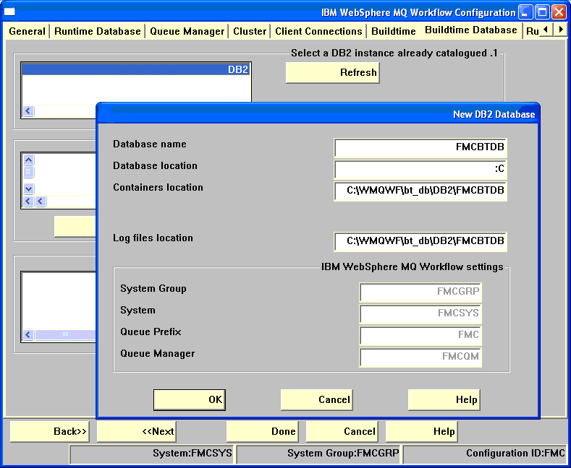

לבחור db2 connection parameter ולתת משתמש וסיסמה wfadmin:
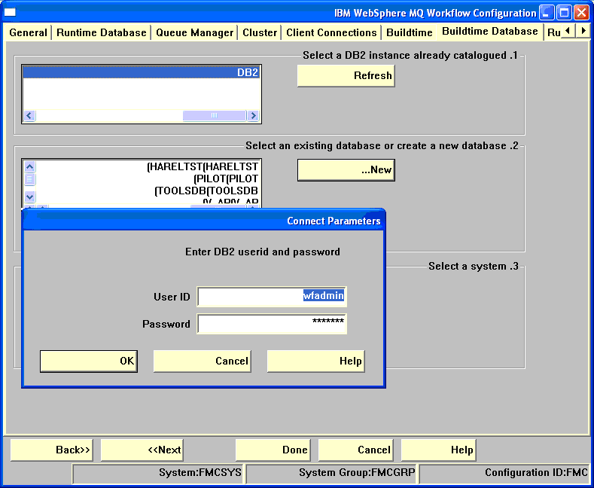

להעלות את MQ workflow כ – service מתוך פאנל ה – services של Windows.

ייבוא קבצי ה – FDL
יש לייבא את קבצי ה FDL לתוך MQ Workflow שמחזיקים הגדרות של התהליכים העסקיים.
על מנת לבצע את פעולת הייבוא יש להריץ את ה script
WFImport_All.bat
מתוך ספרית /dist/a0/scripts בדיסק ההתקנה

קונפיגורצית WebShpere MQ
לצורך האפליקציה יש להגדיר תורים ב- MQ.
הקמת תורים מתבצעת ע"י הרצת ה script MQImport.bat מתוך ספרית /dist/a0/scripts שעל דיסק ההתקנה.
הערה: חשוב לבצע את הפעולה רק אחרי ביצוע קונפיגורציה של MQ Workflow.

התקנת מערכת אופק
אפליקצית אופק מגיעה ארוזה כקובץ EAR על הדיסק.
יש להתקין את האפליקציה באמצעות ה Administration Console:
לבחור Applications->install new application ולבחור את קובץ /dist/ofek/ofek.ear. יש להתקין את האפליקציה עם ברירות המחדל של WebSphere.
בסיום ההתקנה יש לשנות את ה- class loader של האפליקציה מ- module ל- Application:
להכנס ל- Applications->Enterprise Applications->Ofek.Ear->Configuration ובמסך המתקבל לשנות את WAR classloader policy ל – Application, כמו במסך הבא:

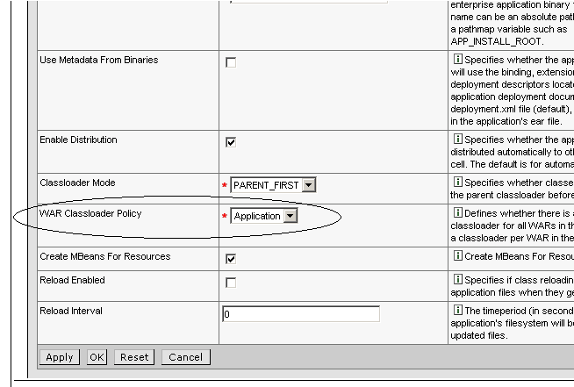

כדי לוודא שהאפליקציה תרוץ על port 80 יש לעדכן את ה webserver plugin:
Environment->Update Webserver plugin וללחוץ ok ואח"כ save.
כדי לוודא שכל ההגדרות תפסו יש לאתחל את שרת ה WebSphere. לאחר עליית השרת ניתן להכנס לאפליקצית אופק ב URL הבא:
http://<host name>/OfekWeb

